
小学校や幼稚園、こども食堂等で学習支援等を行う指導員を募集しています！
「平野区こども学力等サポート事業」
（大阪市公立学校・幼稚園教員採用選考テストにおけるボランティア加点対象事業）

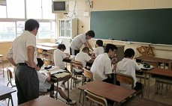
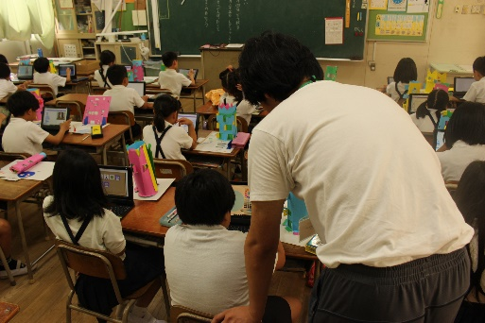

■ 活動内容：読み聞かせをはじめとする学習等のサポートや通訳等
■ 活動場所：平野区内の市立小学校や幼稚園、こども食堂等
■ 活動時間：概ね９時から１６時までの間で数時間
※詳細は小学校等との間で調整します。
■ 報償金：活動1時間あたり1,150円（交通費は1日480円を上限に報償金に加算）
※総支給額の10.21％を所得源泉徴収
■ 応募要件：
・ 大学生（大学院・短期大学・高等専門学校含む）または教員資格を有する方
・ 大阪市の各種事業において小学生の学習指導した実績のある方
・ 読み聞かせなど学習支援・子育てにかかわるボランティア経験のある方
上記のいずれかに該当し、児童と意欲的に関わり、現状を把握したうえで、取組を熱心に行っていただける方。
※本事業の指導員は有償ボランティアであり、教育委員会事務局所管の特別支援教育サポーター・学力向上支援サポーター等の会計年度任用職員との兼務はできませんので、ご注意ください。
■ その他 ：応募内容と活動場所との調整のため連絡することがあります。応募多数・活動場所との条件の不一致等の理由により、ご応募いただいても活動に至らない場合があります。予めご了承ください。

平野区ホームページをご確認のうえ、裏面の応募用紙でメールによりご応募ください


担当： 〒547-8580 大阪市平野区背戸口３丁目８番19号
平野区役所 政策推進課（教育） ２階 23番窓口
電話:06-4302-9903 メール：tw0011@city.osaka.lg.jp

本事業は大阪市公立学校・幼稚園教員採用選考テストにおけるボランティア加点対象事業です。加点には要件があります。詳細はホームページでご確認ください。

